PRIMER PROMT
Quiero que el registro se de en estos pasos
PASO 1:
-FOTO DE PERFIL
-Nombre Completo
-Mail
-Teléfono
-Contraseña Y REPETICION DE CONTRASEÑA
-Direccion(barrio ciudad y provincia )
-Edad
- Para que vas a utilizar worky?(opciones: tengo un oficio / SOY cliente)(que sea un boton selectivo)
PASO 2:
-En caso de elgirse cliente: se accede a la aplicacion
-En caso de ser profesional Requerir:
-1.OFICIO/S Y AÑOS DE EXPERIENCIA
2. FOTO DNI PARA CORROBORAR IDENTIDAD TORSO Y DETRAS
3.PDF ANTECEDENTES PENALES
PASO 3:
que luego se realizen preguntas onboarding DEPENDIENDO EL ROL ELEGIDO (ejemplo: a que servicios te gustaria acceder)(3 PREGUNTAS MAXIMO)
QUIERO QUE TODO ESTO SE REALICE PENSANDO SIEMPRE EN LA EXPERIENCIA DE USUARIO Y EN COM
CORRECCIONES PROMTS:
-error cuando cargo los datos me tira necesitas iniciar sesion
-me aparece primero el registro que el iniciar sesion
-las letras al cargar los datos se ven negras, no se ven bien. Ya sea en el sector de registro o iniciar sesion
-preguntas onboarding mucho mas simples y sin necesidad de esfuerzo para que el usuario las realice sin ningun problema
-luego en el paso uno de registro aparece atras y no tiene utilidad ese boton
-la foto aparece como opcional
-cuando tenes que seleccionar oficio y años de experiencia:
1. necesito que arriba de los espacios a llenar salga la descripcion de lo que estoy haciendo, y adentro del espacio puede ser un ejemplo o lo que vos consideres
2. cuando añado un oficio extra me tiene quedejar eliminarlo por si fue clickeado por error
3. el boton de volver/atras no se ve ni mierda
-Cuando en el tercer paso toco crear mi cuentame vuelve al paso uno del registro
-en el tercer paso no me crea la cuenta dice que suba bien los archivos
-quiero que se vinculen todos los datos posibles cargados con el perfil profesional creado
-que aparezca la foto de perfil del usuario
- al ingresar a mi perfil, no tengo ninguno de los datos ingresados al crear mi cuenta, esta bien que haya datos sin completar aqui a la hora de conformar el perfil pero tambien me gustaria que aparezcan los que ingresé
-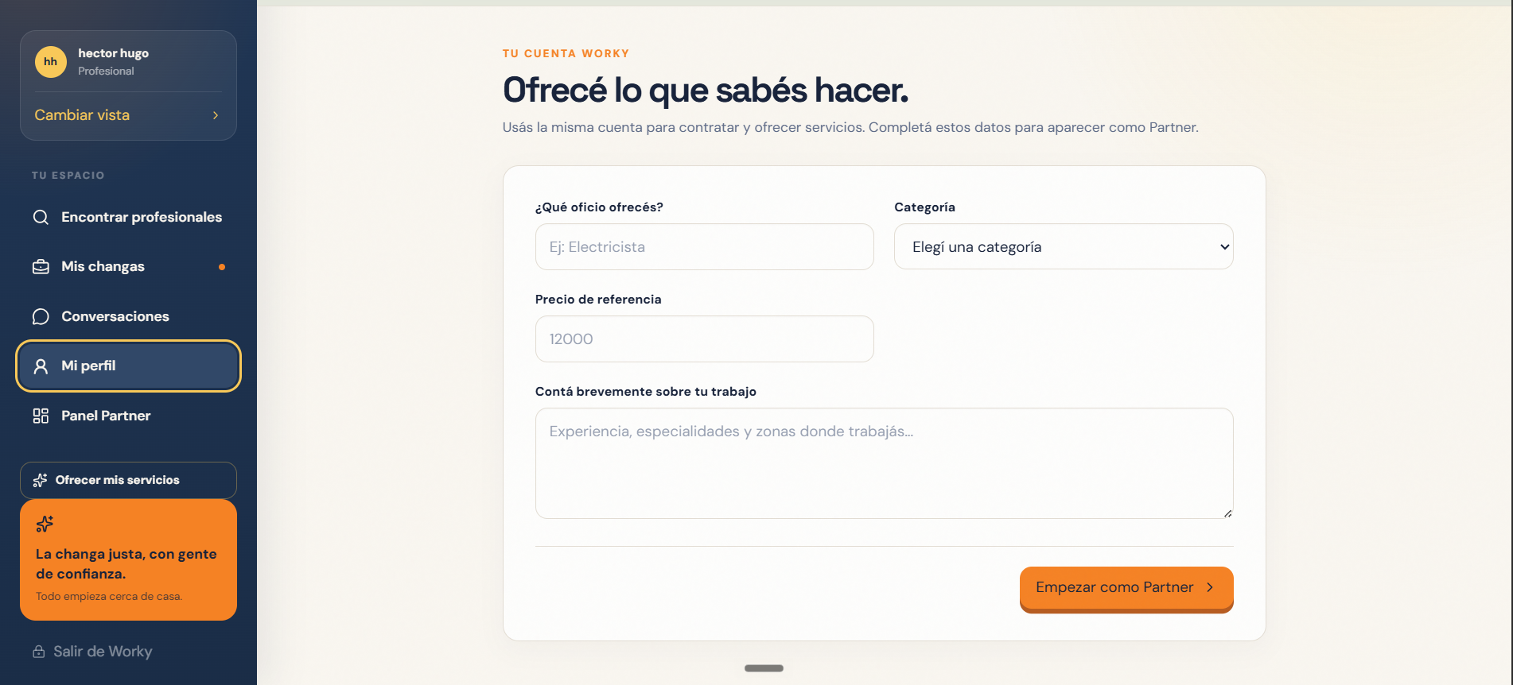
-las preguntas de onboarding son con otro fin, el de recolectar datos para mejoras y poder hacer de worky un mejor servicio, no para alojarse en los perfiles
-que a los perfiles viejos se les avise que su usario requiere actualización
-Quiero que en la barra lateral, donde dice mi perfil se vea mi perfil como se ve a la gente, y que luego haya una parte en la barra que dice mis servicios y ahi pueda conformar los datos de mi perfil
-Quiero que al crear mis servicios se vea completo inuyendo esta parte, la cual aparece después de que se crea ya el servicio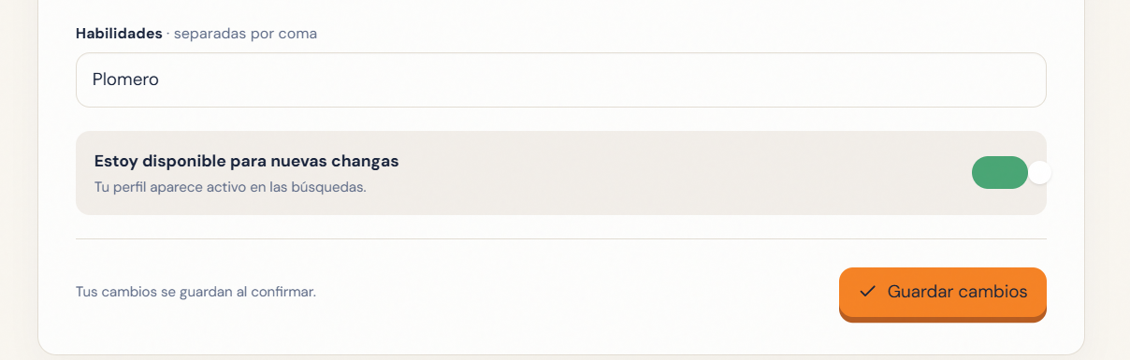
-que cuando este en mi propio perfil como profesional, me haga tener un botón de editar mi perfil
-en las habilidades no me deja serpararlas ni con enter ni con comas.
- en el paso uno del registro me sale foto de perfil dos veces
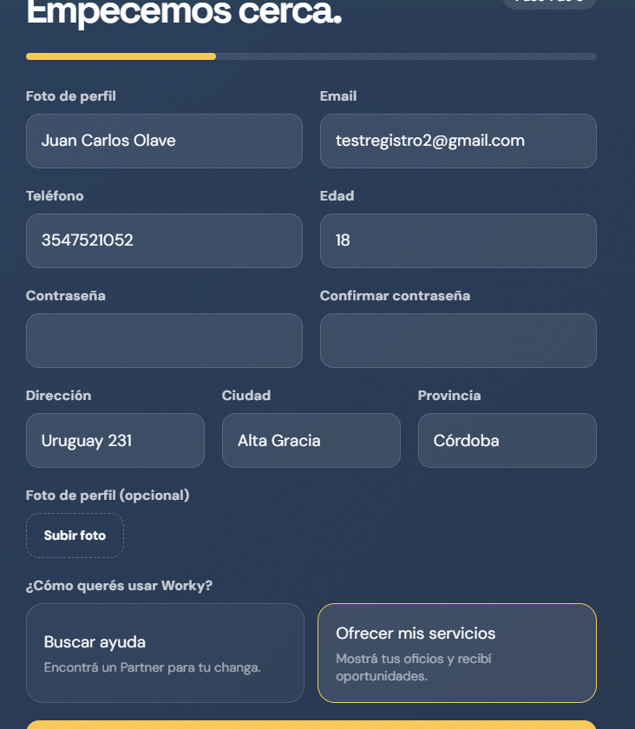
-error al cambiar de registrarse a ingresar

